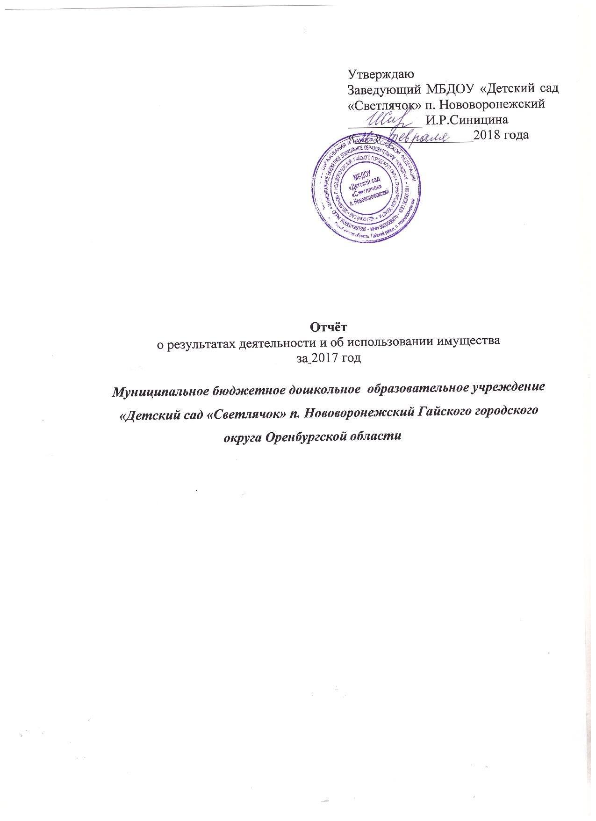

Раздел 1. Общая информация

Количество штатных единиц на начало года | 7,45
Количество штатных единиц на конец года | 7,45
Средняя заработная плата сотрудников (руб.) | 11691,48

Раздел 2. Результаты деятельности

2.1 Сведения об изменении балансовой стоимости нефинансовых активов
Наименование показателя | Динамика | Процент  изменения
Изменение балансовой стоимости нефинансовых активов, всего, из них: | не изменялась | 0
- балансовой стоимости недвижимого имущества | не изменялась | 0
- балансовой стоимости особо ценного движимого имущества | не изменялась | 0

2.2 Сведения о возмещении ущерба по недостачам и хищениям материальных ценностей
Наименование показателя | Сумма, руб.
Общая сумма требований в возмещение ущерба по недостачам и хищениям материальных ценностей, денежных средств, а также от порчи материальных ценностей. | 0,00

2.3 Сведения об изменении дебиторской и кредиторской задолженности
Наименование показателя | Динамика | Процент изменения
Изменение дебиторской задолженности за отчетный год, по: | увеличение | 4,6
- по доходам (поступлениям) | увеличение | 8,5
- выплатам (расходам) | уменьшилась | 9,2
Изменение кредиторской задолженности за отчетный год, всего, из них: | уменьшилась | 31
- просроченной кредиторской задолженности | не изменялась | 0

2.4 Сведения о кассовых поступлениях
Наименование | Сумма, руб.
Общая сумма кассовых поступлений, всего, из них:
- субсидии на выполнение государственного (муниципального) задания | 1587489,00
- целевые субсидии | 0
- бюджетные инвестиции | 0
- от оказания учреждением платных услуг (выполнение работ) и иной приносящей доход деятельности | 129612,42

2.5 Сведения о кассовых выплатах
Наименование | Сумма, руб.
Оплата труда и начисления на выплаты по оплате труда (ст. 211 + ст. 213) | 1130296,26
Услуги связи (ст. 221) | 17050,80
Транспортные услуги (ст. 222) | 0
Коммунальные услуги (ст. 223) | 110393,01
Арендная плата за пользование имуществом (ст. 224) | 0
Работы, услуги по содержанию имущества (ст. 225) | 54800,80
Увеличение стоимости основных средств (ст. 310) | 0
Увеличение стоимости нематериальных активов (ст. 320) | 0
Увеличение стоимости материальных запасов (ст. 340) | 310422,44
Прочие выплаты (ст. 212) | 4332,46
Прочие работы, услуги (ст. 226) | 75741,68
Прочие расходы (ст. 290) | 1128,90
ИТОГО | 1704166,35

2.6 Услуги (работы) учреждения
Наименование услуги  (работы) | Услуга/  Работа | Количество потребителей | Количество жалоб | Принятые меры по результатам рассмотрения жалоб
Реализация основных общеобразовательных программ среднего общего образования | Услуга | 26 | 0 | -
Организация отдыха детей и молодежи | Услуга | 0 | 0 | -
Присмотр и уход | Услуга | 26 | 0 | -

Раздел 3. Использование имущества

3.1 Сведения о балансовой стоимости имущества
Наименование показателя | На начало  отчетного года, руб. | На конец  отчетного года, руб.
Балансовая стоимость недвижимого имущества, всего, из них: |  | 6859635,32
- недвижимого имущества, переданного в аренду | 0,00 | 0,00
- недвижимого имущества, переданного в безвозмездное пользование | 0,00 | 0,00
Балансовая стоимость движимого имущества, всего, из них: |  | 212712,06
- движимого имущества, переданного в аренду | 0,00 | 0,00
- движимого имущества, переданного в безвозмездное пользование | 0,00 | 0,00

3.2 Сведения о площадях недвижимого имущества
Наименование показателя | На начало  отчетного года, кв.м. | На конец  отчетного года, кв.м.
Общая площадь объектов недвижимого имущества, всего, из них: | 254,1 | 254,1
- переданного в аренду | 0,00 | 0,00
- переданного в безвозмездное пользование | 0,00 | 0,00
Объем средств, полученных в отчетном году от распоряжения в установленном порядке имуществом, руб.: | 0,00 | 0,00

